Программирование

Лабораторная работа №5

Вариант №2291

Выполнил:

Пахомов Владислав Владимирович

Группа Р3124

Преподаватель:

Пименов Данила Дмитриевич

**Содержание**

Задание 3

Описание области 3

Классификация сущностей 4

Стержневые: 4

Ассоциативные: 4

Характеристические: 4

Необязательное задание №1(10%) 4

Необязательное задание №2(15%) 6

Вывод: 6

Список литературы 6

# Задание

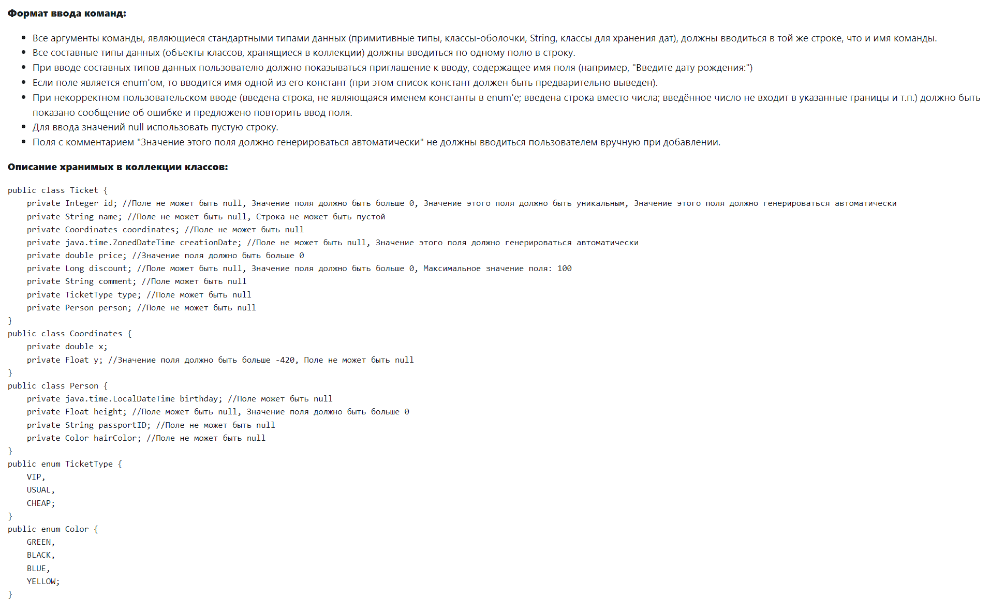

# Описание области

"Дискавери" - это космический корабль, который контролируется и обслуживается экипажем в течение определенных периодов времени. После обеда, с 13:00 до 16:00, один из членов экипажа, Боумен, проводит тщательный контрольный обход корабля. Он осуществляет проверку доступных для астронавтов частей корабля, что включает в себя герметический корпус размером около двенадцати метров. Общая длина корабля составляет около ста двадцати метров.

# Классификация сущностей

## Стержневые

• Люди

- ФИО

- Дата рождения

- Роль

- Пол

• Космический корабль

- Название

- Длина

• Космические путешествия

- Корабль

- Дата начала путешествия

- Дата окончания путешествия

## Ассоциативные

• Периоды обслуживания

- Дата начала обслуживания

- Дата окончания обслуживания

- Обслуживающий член

- Обслуживаемый корабль

• Контрольный обход

- Дата начала обхода

- Дата окончания обхода

- Ответственный член

- Обслуживаемый корабль

## Характеристические

• Участие в космических путешествиях

- Корабль

- Дата начала участия

- Дата окончания участия

- Роль в команде

Эта таблица позволит нам отслеживать участие конкретного члена экипажа в конкретном космическом путешествии, включая даты начала и окончания участия, а также его роль в команде.

# Инфологическая модель

1. [Титульный лист журнала](https://kvant.ras.ru/1975/04/gif/75_04-01.gif)

Рисунок 5 Вёрстка титульного листа

1. 

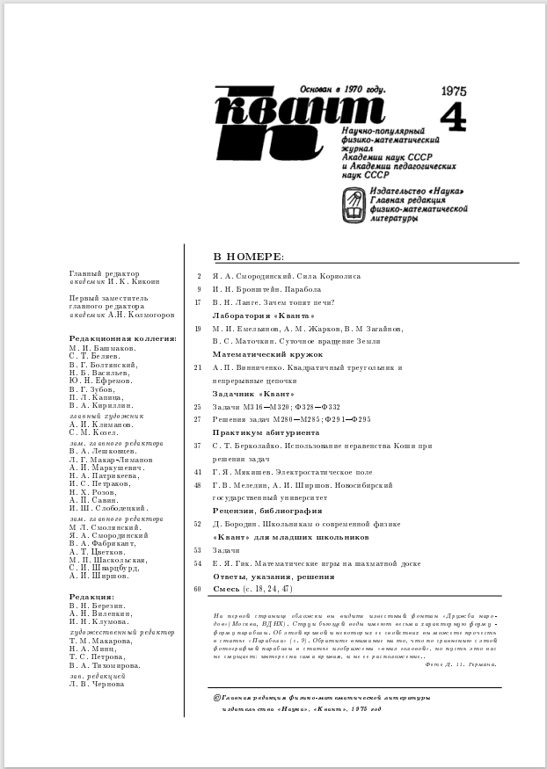

Рисунок 5 Вёрстка титульного листа

# Необязательное задание №2(15%)

1. Расчёт варианта:

1 + ((7 * 9) mod 8) = 8

1. **Задание:**

Создание презентаций с помощью пакета Beamer

\documentclass{beamer}

Используя пакет Beamer, необходимо сверстать 5 слайдов презентации с лекций по «Информатике». Распределение презентаций и слайдов по вариантам представлено в таблице ниже. Допускаются отличия в стиле слайдов, внешнем виде таблиц и шрифтах, однако наличие логотипа на первом слайде обязательно. Основная задача – воспроизвести содержание слайдов.

По варианту: Лекция 6, слайды 1-3, 5, 6

Презентация лекции: 

Вёрстка слайдов: 

# Вывод:

В результате выполнения лабораторной работы, я получил опыт в работе с средствами LaTeX, что значительно расширило мои навыки в оформлении документов. LaTeX предоставил мне мощные инструменты для создания профессионально оформленных научных статей, отчётов и презентаций. Я освоил базовые концепции и команды LaTeX, такие как создание заголовков, вставка изображений, использование математических формул, настройка стилевого оформления и создание таблиц.

Также, благодаря работе с пакетами и средствами визуального редактирования LaTeX, я смог более гибко управлять структурой и внешним видом документов. В целом, работа с LaTeX позволила мне значительно повысить уровень профессионализма в создании документов и улучшить их визуальное представление.

# Список литературы

1. Львовский С. М. Набор и вёрстка в системе LATEX. – 5-е изд., переработанное. – М.: МЦНМО, 2014. – 400 с.
2. Воронцов К. В. LATEX 2ε в примерах. – 2005.  
   [www.ccas.ru/voron/download/voron05latex.pdf](www.ccas.ru/voron/download/voron05latex.pdf%20)